

**Industrielle touch-skjermer for moderne, HTML5-baserte webanvendelser**

Med produktserien WP 3000 presenterer Phoenix Contact en ny generasjon webpaneler som gir fleksible løsninger for betjening og overvåking. Enhetene fungerer med en standard nettleser, slik at alle webbaserte visualiseringer som støtter den aktuelle webstandarden HTML5 kan vises. Det samme gjelder for bruk med JavaScript.

Produktsortimentet omfatter fire displaystørrelser fra 5,7" til 12". Ettersom nettleseren er det eneste grensesnittet for interaksjon, benyttes enhetene utelukkende til betjening. Dataoverføringen er her sikret i form av en SSL-kryptering.

Webpanelene monteres i mellomstore maskiner, slik at standard HMI-funksjoner kan utføres. Aluminiumhusene er av høy kvalitet og støv- og vannbeskyttet på forsiden i henhold til beskyttelsesgrad IP65 og gjør at enhetene kan brukes i de fleste industrielle bransjer.

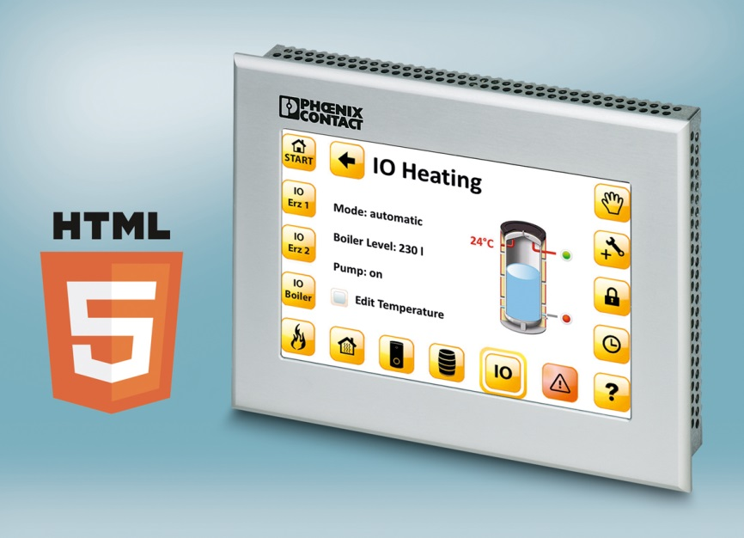

Referanse til presseservice: **4689 / MA**